
新聞資料NEWS LETTER
金屬中心智慧化3D視覺製鞋自動打粗塗膠技術
榮獲2019愛迪生應用技術獎

金屬中心執行經濟部技術處「在地產業創新加值整合推動計畫」成果卓著，其中「智慧化3D視覺製鞋自動打粗塗膠技術」於2019年4月4日美國時間，獲頒具有創新界奧斯卡獎美譽的愛迪生獎(Edison Awards)-銅獎，金屬中心由能源與精敏系統設備處邱振璋副處長代表領獎，與其他得獎的國際知名企業同台獲得此榮耀，愛迪生獎最早於1987年由美國營銷協會首次成立，為國際上最具創新的產品和服務的重要獎項。獲獎的產品或服務在通過嚴格的審核後，最後經由超過3000多位國際級專業評審進行票選最終勝出，獲獎不僅是殊榮更是先進的趨勢跟潮流的代表。

邱振璋副處長說明本次獲獎技術是結合全自動化設備技術與製程、智慧型機械手臂，以及3D影像視覺軌跡辨識所開發出自動軌跡及特定區域塗膠設備，以快速產生鞋面打粗的方式及採用塗膠機器手臂的運動路徑，將過去原先利用人工的方式使得平均一雙鞋須花至少12秒以上的時間，有效率的縮短至6秒的製程，效率足足提升一倍以上，並針對鞋配件做精準之噴膠，導入自動化每條生產線可節省約300萬元人事成本，大幅提升產量，對於促進乾淨健康勞動力環境也是深獲評審認同。

製鞋產業過去普遍被認為是技術門檻不高、勞力密集的產業，特別是在製鞋成型端的重要製程-鞋面鞋底的打粗及塗膠，需要仰賴大量人工進行鞋面打粗及塗膠以完成結合工序；面對材料軟硬不一、尺寸不等、變異大等問題，相對均勻的塗膠要求更顯其重要性。此外，人工作業時所吸入有害之揮發性物質等問題也是製鞋產業迫切需要改善的。金屬中心團隊自主開發的智慧化3D視覺製鞋自動打粗塗膠技術，將打粗、塗膠製程智動化，成功取代傳統人工手動打粗及塗膠的製程，同時改善製鞋產業工作環境，減少粉塵與化學藥劑對人體的傷害。

金屬中心林秋豐執行長表示金屬中心積極輔導國內傳統產業突破技術瓶頸，朝高值化產品邁進，針對製鞋產業，除了整合國內設備系統商及製鞋廠商，將自動化設備導入於製鞋產業，整合3D視覺、機械手臂與力補償技術，克服製鞋打粗工序自動化的技術瓶頸，重現可比擬老師父打磨動作的工藝，並藉由智慧3D視覺影像辨識技術，自動生成鞋面與鞋底軌跡完成特定區域自動塗膠目的，該項技術已技轉給全球知名之台灣五大製鞋廠，也技轉給鞋機製造商，如鼎聖公司、主典等，成功協助廠商因應市場彈性需求、掌控生產速度和品質、達到品牌廠商的隨選生產模式。

有鑑國內鞋業市場持續穩定成長，金屬中心看準國內製鞋技術缺口，開發具有創新應用技術之關鍵設備，並一致獲得國際評審的青睞，未來隨著國際殊榮的加持讓更多人看見台灣的研發能量、提升業者產業競爭力、為國際發展帶來可觀實績。
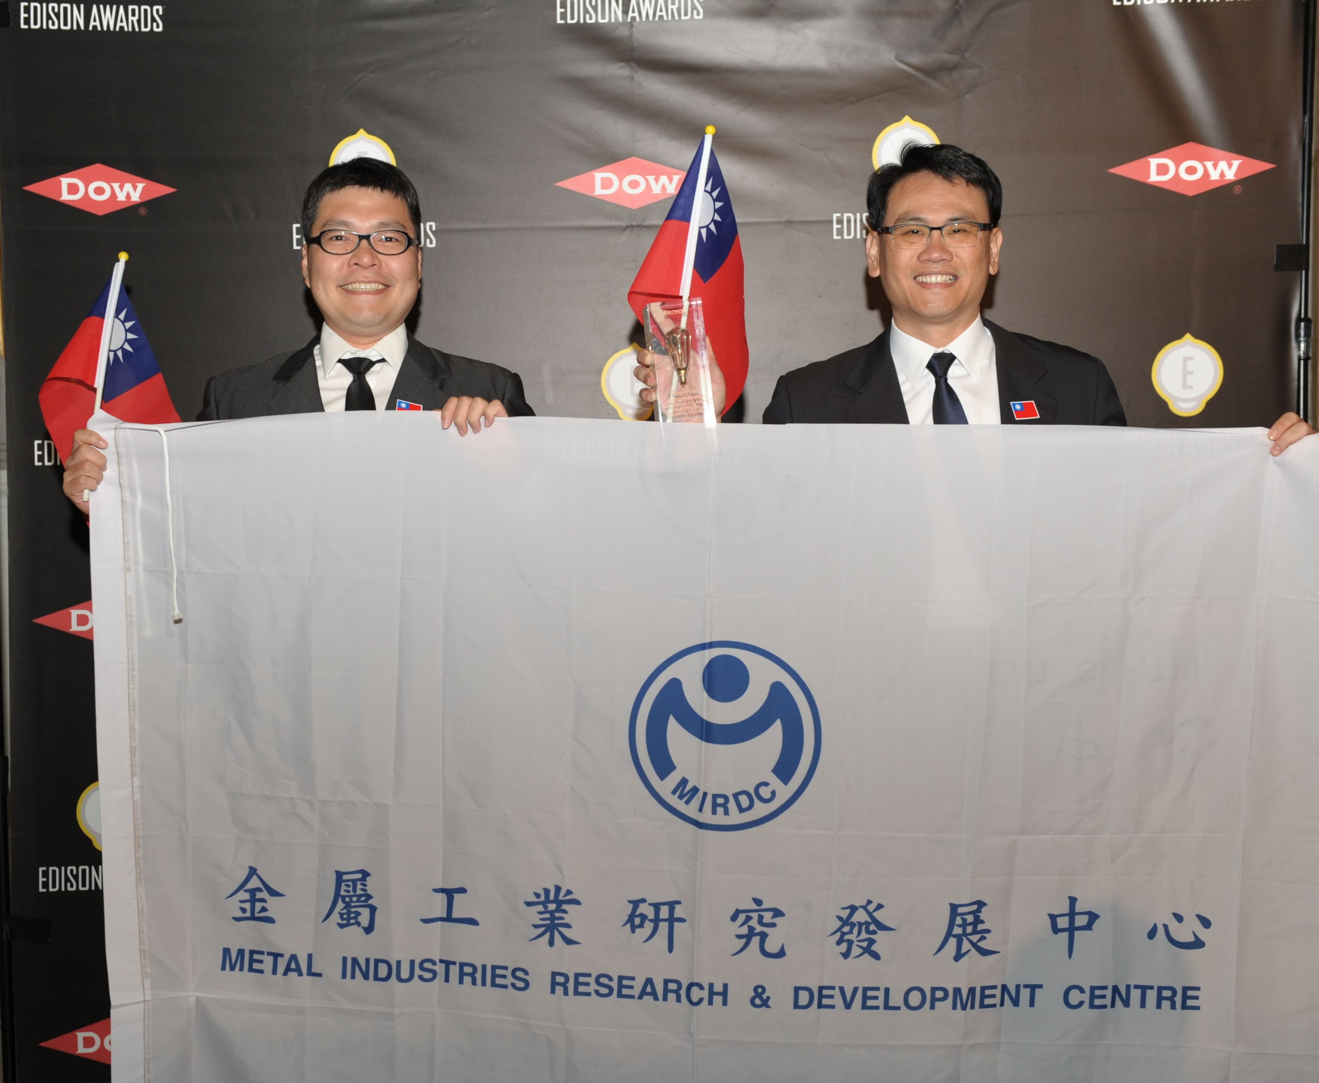

圖說：金屬中心由能源與精敏系統設備處邱振璋副處長（右）與研發團隊代表領獎。

